#include <iostream>

#include <conio.h>

#include <cstdlib>

using *namespace* std;

*/************** Cash Module \*\*\*\*\*\*\*\*\*\*\*\*\*\**

*This module is responsible for handel-*

*ing the cash counter or cash register.*

*\*\*\*\*\*\*\*\*\*\*\*\*\*\*\*\*\*\*\*\*\*\*\*\*\*\*\*\*\*\*\*\*\*\*\*\*\*\*\*\*\*\*/*

*class* *CashModule*{

*public:*

        CashModule(): cash(500) { }

        CashModule(*int* *c*): cash(c) {}

*int* currentBalance();

*void* acceptAmount(*int*);

*private:*

*int* cash;

};

*/************ Dispenser Type \*\*\*\*\*\*\*\*\*\*\*\*\**

*Dispenser  type  class will define the*

*items in the store. How much they cost*

*and many items we have of that type.*

*\*\*\*\*\*\*\*\*\*\*\*\*\*\*\*\*\*\*\*\*\*\*\*\*\*\*\*\*\*\*\*\*\*\*\*\*\*\*\*\*\*\*/*

*class* *DispenserType*{

*public:*

*// Constructors*

        DispenserType(): cost(100), itemCount(100) { }

        DispenserType(*int* *c*, *int* *i*): cost(c), itemCount(i) { }

*// Member functions*

*int* getItems();

*int* getCost();

*void* makeSale(*int*);

*private:*

*// Data Members*

*int* itemCount;

*int* cost;

};

*// Function Prototype*

*void* showSelectionItems();

*void* sellProduct(*CashModule* &*cashRegister*, *DispenserType* &*product*);

*void* pressEntertoClear();

*int* main(){

*/\*\*\*\*\*\*\*\*\*\*\*\*\*\*\*\*\*\*\*\*\*\*\*\*\*\*\*\*\*\*\*\*\*\*\*\*\*\*\**

*Choice  variable  will  store  the*

*selection of customer from the menu.*

*\*\*\*\*\*\*\*\*\*\*\*\*\*\*\*\*\*\*\*\*\*\*\*\*\*\*\*\*\*\*\*\*\*\*\*\*\*\*\*\*/*

*int* choice;

*// These are the Items in our store.*

    DispenserType  sweets(150,1), chips(50,120),

                   gum(5,300),cookies(10, 200),bisconni(30,70);

*/\*\*\*\*\*\*\*\*\*\*\*\*\*\*\*\*\*\*\*\*\*\*\*\*\*\*\*\*\*\*\*\*\*\*\*\*\*\*\**

*It  create  a  cash  register  with*

*default  value  of  100  which will*

*store the cash from customers.*

*\*\*\*\*\*\*\*\*\*\*\*\*\*\*\*\*\*\*\*\*\*\*\*\*\*\*\*\*\*\*\*\*\*\*\*\*\*\*\*/*

    CashModule cashRegister;

*/\*\*\*\*\*\*\*\*\*\*\*\*\*\*\*\*\*\*\*\*\*\*\*\*\*\*\*\*\*\*\*\*\*\*\*\*\*\*\*\*\*\*\*\**

*This do while  loop  will  keep asking*

*to purchase from  our  customer untill*

*he/she presses 0 to exit from our shop.*

*\*\*\*\*\*\*\*\*\*\*\*\*\*\*\*\*\*\*\*\*\*\*\*\*\*\*\*\*\*\*\*\*\*\*\*\*\*\*\*\*\*\*\*\*\*/*

    do{

        showSelectionItems();

        cout << "Choose: "; cin >> choice;

        switch(choice){

            case 1:

*// Sweets*

                sellProduct(cashRegister, sweets);

                break;

            case 2:

*// Chips*

                sellProduct(cashRegister, chips);

                break;

            case 3:

*// Gum*

                sellProduct(cashRegister, gum);

                break;

            case 4:

*// Bisconni*

                sellProduct(cashRegister, bisconni);

                break;

            case 5:

*// Cookies*

                sellProduct(cashRegister, cookies);

                break;

        }

    }while(choice!=0);

    return 0;

}

*/*********** Cash Module \*\*\*\*\*\*\*\*\*\*\**

*Member function's definitions*

*\*\*\*\*\*\*\*\*\*\*\*\*\*\*\*\*\*\*\*\*\*\*\*\*\*\*\*\*\*\*\*\*\*\*\*\*/*

*int* CashModule::currentBalance(){

    return cash;

}

*void* CashModule::acceptAmount(*int* *c*){

    cash+=c;

}

*/********** Dispenser Type \*\*\*\*\*\*\*\*\*\*\**

*Member function's definitions*

*\*\*\*\*\*\*\*\*\*\*\*\*\*\*\*\*\*\*\*\*\*\*\*\*\*\*\*\*\*\*\*\*\*\*\*\*\*\*/*

*int* DispenserType::getItems(){

    return itemCount;

}

*int* DispenserType::getCost(){

    return cost;

}

*void* DispenserType::makeSale(*int* *num*=1){

    itemCount-=num;

}

*/********* Helping Functions\*\*\*\*\*\*\*\**

*These  functions are  helping*

*functions  as  their  purpose*

*of creation is to divide small*

*repeating tasks into functions.*

*\*\*\*\*\*\*\*\*\*\*\*\*\*\*\*\*\*\*\*\*\*\*\*\*\*\*\*\*\*\*\*\*\*\*\*\*/*

*void* showSelectionItems(){

*// This function displays the items to the customer.*

    cout << "1 - Sweets" << endl;

    cout << "2 - Chips" << endl;

    cout << "3 - Gum" << endl;

    cout << "4 - Bisconni" << endl;

    cout << "5 - Cookies" << endl;

    cout << "0 - Exit" << endl;

}

*void* sellProduct(*CashModule* &*cashRegister*, *DispenserType* &*product*){

*// This function sells the product and*

*// show the results if successful or not.*

*int* cash;

    if(product.getItems()>0){

        cout << "Price: Rs."<< product.getCost() << endl;

        cout << "Cash: "; cin >> cash;

        if(cash>=product.getCost()){

            product.makeSale();

            cashRegister.acceptAmount(product.getCost());

            if(cash > product.getCost()){

                cout << "Cash Return: " << (cash - product.getCost()) << endl;

            }

            cout << "Item Purchased. Thanks for purchasing from Al-Jannat Store." << endl;

        }

        else{

            cout << "Insufficient Cash Amount." << endl;

        }

    }

    else{

        cout << "Item is out of stock." << endl;

    }

    pressEntertoClear();

}

*void* pressEntertoClear(){

*/\*\*\*\*\*\*\*\*\*\*\*\*\*\*\*\*\*\*\*\*\*\*\*\*\*\*\*\*\*\*\*\*\*\*\*\*\*\*\*\*\*\*\*\*\*\*\*\*\*\*\**

*This  function  is  made  to have pause*

*when the customers  purchase items and*

*wait for them to press enter to clear screen.*

*\*\*\*\*\*\*\*\*\*\*\*\*\*\*\*\*\*\*\*\*\*\*\*\*\*\*\*\*\*\*\*\*\*\*\*\*\*\*\*\*\*\*\*\*\*\*\*\*\*\*\*\*/*

    cout << "Press enter to continue....";

    getch();

    system("cls");

}

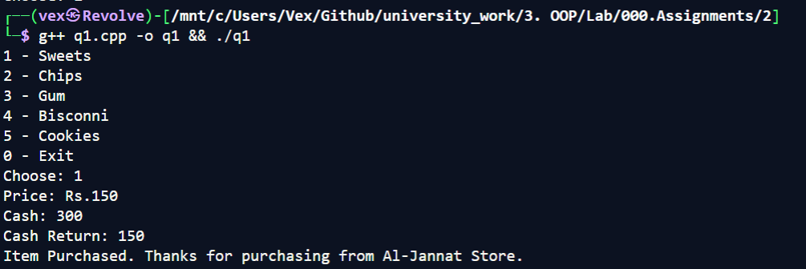**OUTPUT**

**Next time after pressing enter:**

